**HƯỚNG DẪN CHẠY CODE**

1. **Dữ liệu**

**B1: Tải datasets từ link sau: https://www.kaggle.com/datasets/fedesoriano/stroke-prediction-dataset**

Sau khi tải về, giải nén, đổi tên file healthcare-dataset-stroke-data.csv thành stroke.csv (do tên dài quá nên em đổi lại cho ngắn) và để vào folder “UngDung”

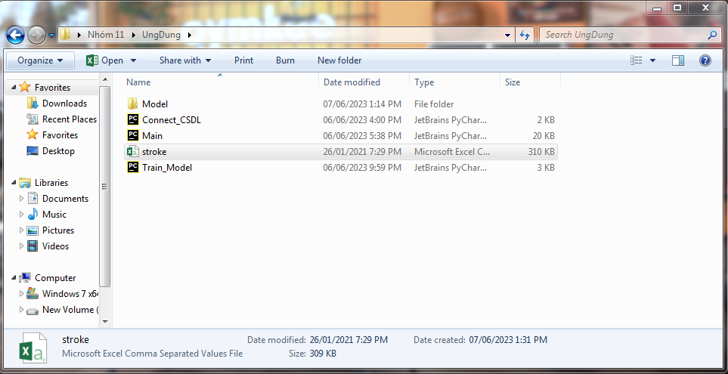

**B2: Chạy cơ sở dữ liệu (SQL SERVER)**

Chọn folder “CSDL”

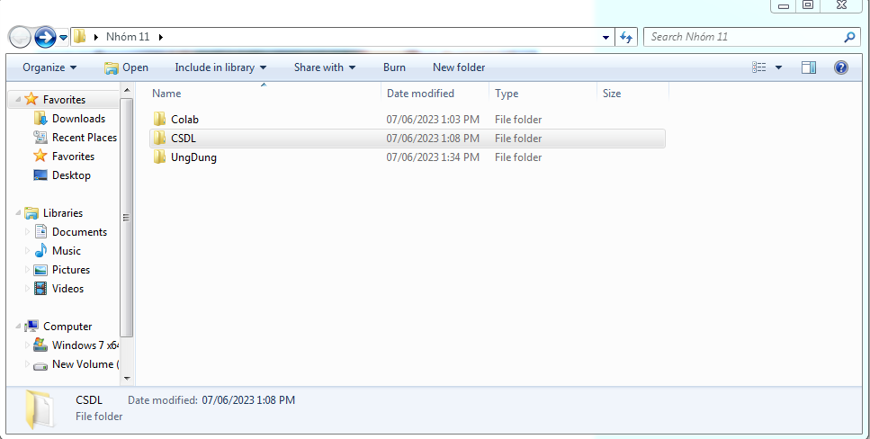

Thực hiện chạy file “stroke_script.sql”

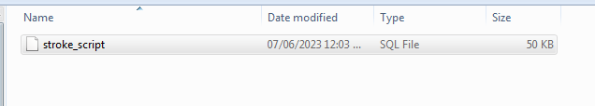

Đăng nhập với SQL Server Authentication và nhập user, password

**Lưu ý:** Lưu lại tên server, user, password để sử dụng đăng nhập ứng dụng

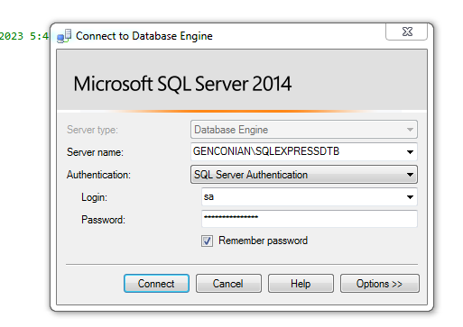

Tiếp đến bôi đen tất cả code và chạy để tạo cơ sở dữ liệu.

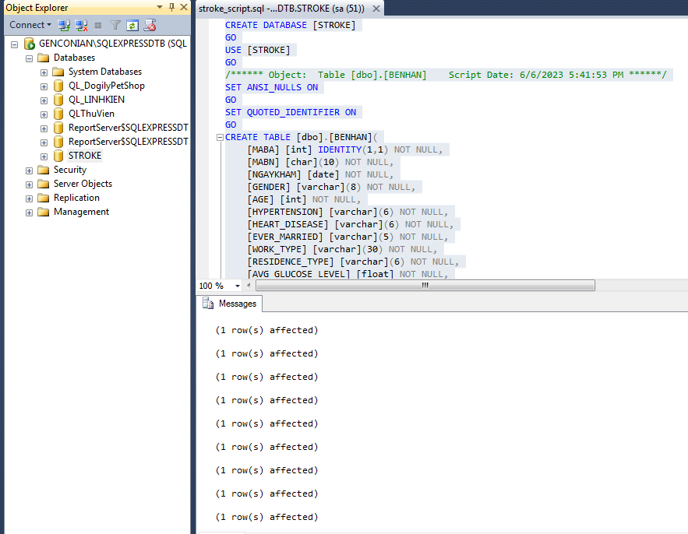

1. **Mở và chạy ứng dụng**

**B1:** Mở hộp thoại cmd (window + r, nhập cmd và nhấn ok)

**B2:** Cài đặt những thư viện cần thiết để chạy ứng dụng

**pip install pyodbc**

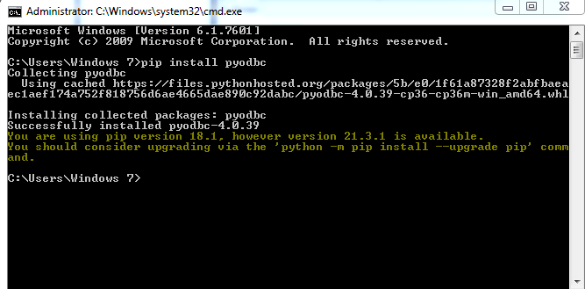

**pip install pandas, numpy**

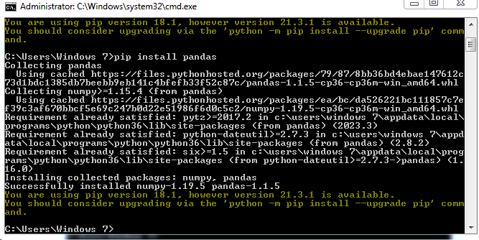

**pip install imblearn**

**Lưu ý:** nếu báo lỗi không tìm thấy version (thì kiểm tra xem bản python phải từ 3.5 trờ lên (python –version), hoặc update pip lên bảo mới nhất bằng lệnh:’ -m pip install –upgrade pip’.

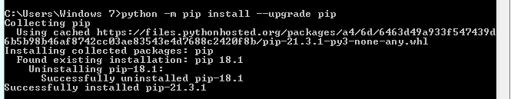

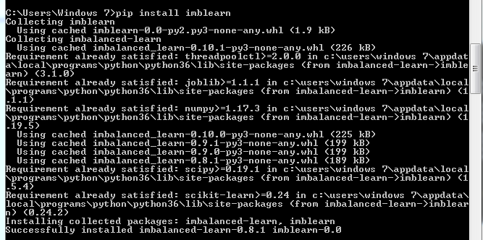

**pip install scikit-learn**

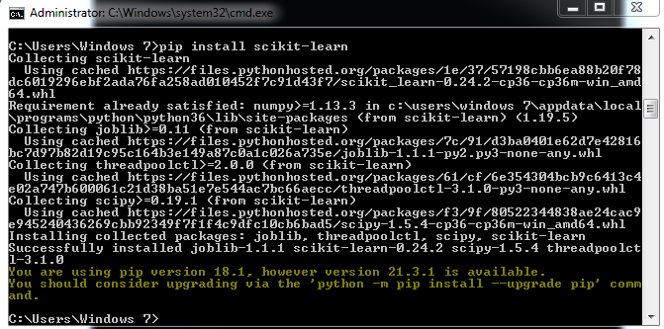

**B2:** Điều hướng đến thư mục chưa tập tin python của ứng dụng. Sử dụng lệnh ‘cd’. VD: cd C:\Users\Windows 7\Desktop\Nhóm 11\UngDung

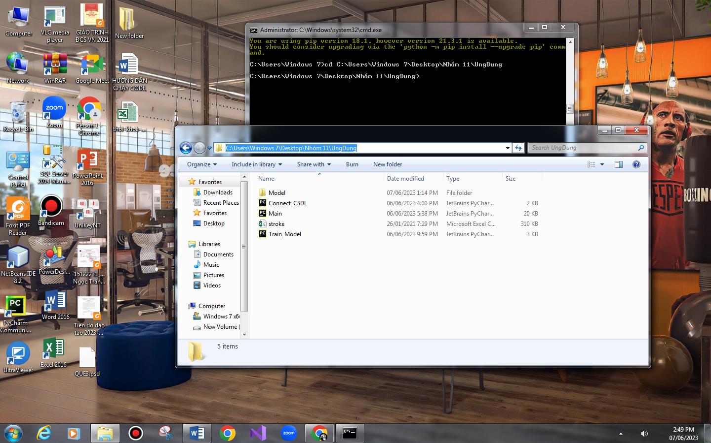

Đầu tiên chạy file Train_Model.py huấn luyện và tạo model.

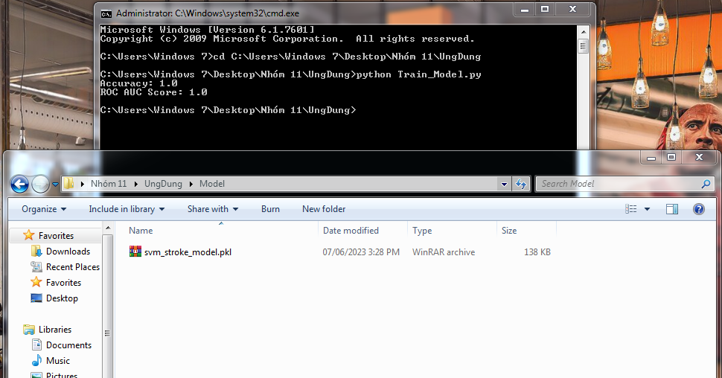

Sau khi đã có model như ảnh trên tiếp tục chạy file Connect_CSDL.py để kết nối với csdl và vào giao diện chính của ứng dụng.

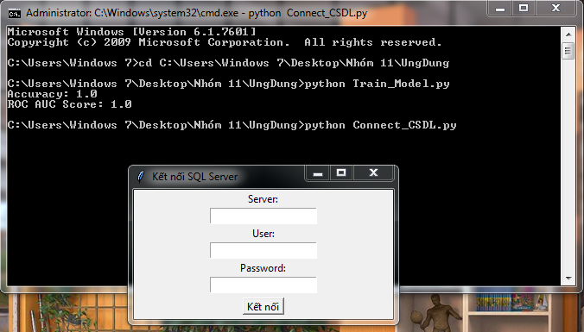

Nhập tên server, user, password mà đã tạo csdl lúc đầu

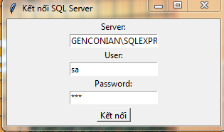

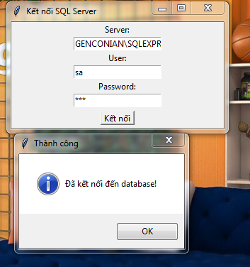

Sau khi đăng nhập thành công thì giao diện chính sẽ được mở.

**ĐỂ XEM QUÁ TRÌNH CHẠY CHƯƠNG TRÌNH HÃY XEM VIDEO ĐI KÈM.**

